Муниципальное казенное общеобразовательное учреждение

«Хунгиянская основная общеобразовательная школа »

с.Хунгия.

*Сценарий спортивного соревнования в школе*

*«Весёлые старты»*

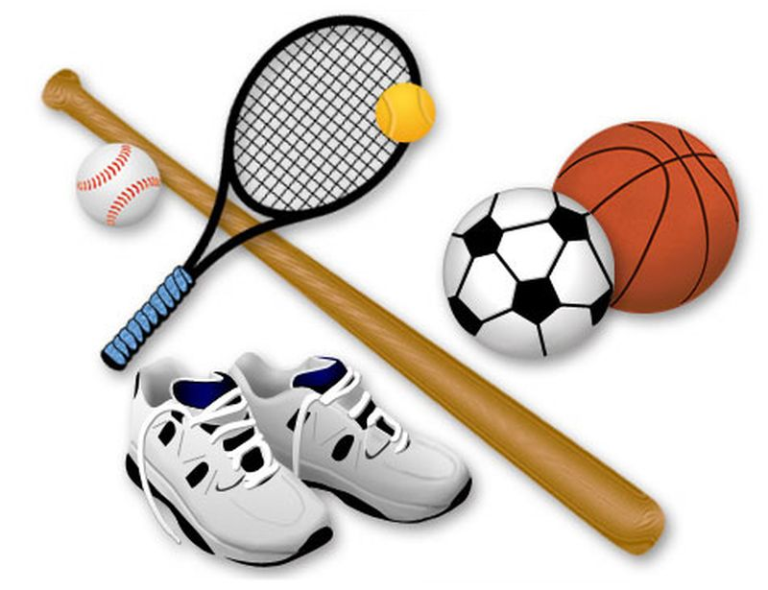

Подготовил :учитель Физической культуры

Зубаилов Магомед Ашурбекович

**2018г**

***Спортивное мероприятие школе «Весёлые старты».***

**Цель:**Вовлечение обучающихся к занятиям физической культурой и спортом с целью укрепления здоровья.

**Задачи:**

1. Формирование навыков здорового образа жизни.
2. Развитие личности ребенка на основе овладения физической культурой.
3. Воспитание чувства коллективизма, товарищества, взаимовыручки, творческого мышления.

**Инвентарь:** , Флажки(6шт)эстафетные палочки(2шт)обручи (2 шт.), мячи (4шт.),мешкавина(2шт),скакалки(2 шт), свисток.

**Оборудование:** музыкальные записи на спортивную тему, плакаты, воздушные шары

***Подготовительный этап***

1. Классным руководителям  дано поручение выбрать представителей от класса, которые будут принимать участие в соревнованиях, подготовить домашнее задание – визитную карточку своей команды (эмблема, девиз, название, форма).
2. Организаторам соревнования определить состав жюри, подготовить плошадку к мероприятию, определиться с награждением команд.
3. Классам, было дано задание

* Подготовить музыкальный номер
* Подготовить речёвки и стихотворение о спорте.

**Ход  мероприятия.**Звучит музыка на спортивную тему. В это время строятся команды участники. 

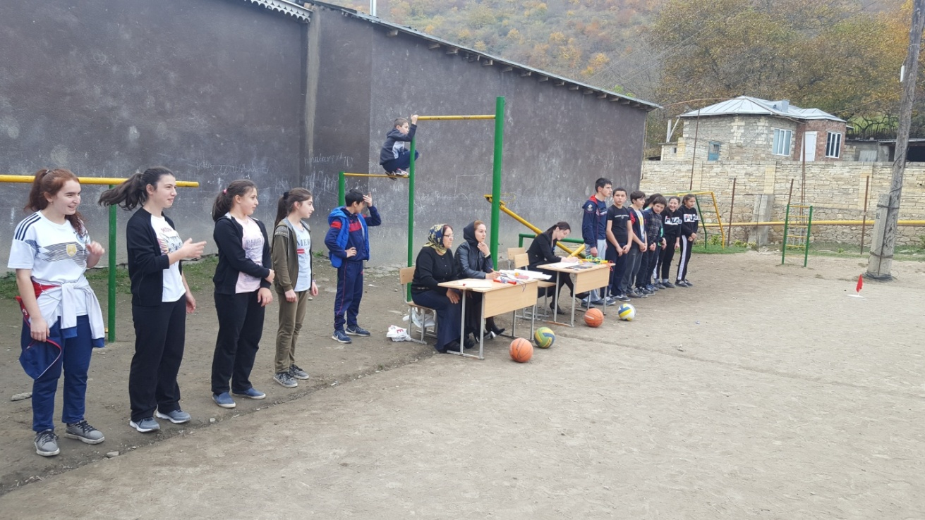  
  **Ведущий**.

                Чтоб расти и закаляться

Не по дням, а по часам,

Физкультурой заниматься,

Заниматься нужно нам!

**Вступительное слово.**Здравствуйте, дорогие ребята! Очень приятно видеть  вас сегодня на нашей спортивной плошадке. Мы начинаем самую веселую из всех спортивных и самую спортивную из всех веселых игр – «Весёлые старты» и наша спортплошадка превращается в веселый стадион. Участники соревнований будут состязаться в силе, ловкости, смекалке, быстроте.

Выступление учеников. Спортивные речёвки.

**1ученик.** Если хочешь стать умелым,

Сильным, ловким, смелым

Научись любить скакалки

Обручи и палки.

Никогда не унывай,

В цель мячами попадай

Вот здоровья в чем секрет-

Всем друзьям – физкульт - привет!

**2 ученик**.

 Спорт, ребята, очень нужен,

Мы со спортом очень дружим.

Спорт – помощник!

Спорт – здоровье!

Спорт – игра!

Физкульт-ура!

**3 ученик.** В мире нет рецепта лучше

Будь со спортом неразлучен,

Проживешь 100 лет –

Вот и весь секрет!

**4 ученик**. Мы праздник дружбы, спорта открываем.

 Спортивный праздник закипит сейчас!

Мы спортом дух и тело развиваем,

Он наполнит силой каждого из нас!

**5 ученик**По плечу победа смелым.

Ждет того большой успех,

Кто, не дрогнув, если нужно

Вступит в бой один за всех.

**6 ученик**  На спортивную площадку

                 Приглашаем  мы всех  вас!

                 Праздник спорта и здоровья

                 Начинаем мы сейчас!

**Ведущий:** Сегодня мы рады приветствовать дружные команды.  В соревнованиях примут участие  2 команды. (**Представление).**

**Команда№1**

Название: **«Сильные»**

Девиз: Ни шагу назад, ни шагу на месте,  
А только вперёд и только вместе.

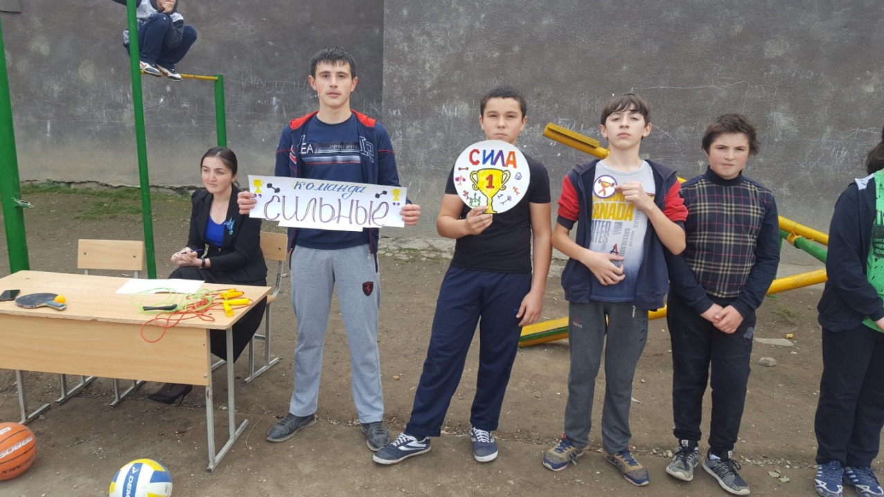

**Команда № 2**.

Название: **«Смелые».**

Девиз: Светить всегда, светить везде  
И помогать друзьям в беде.

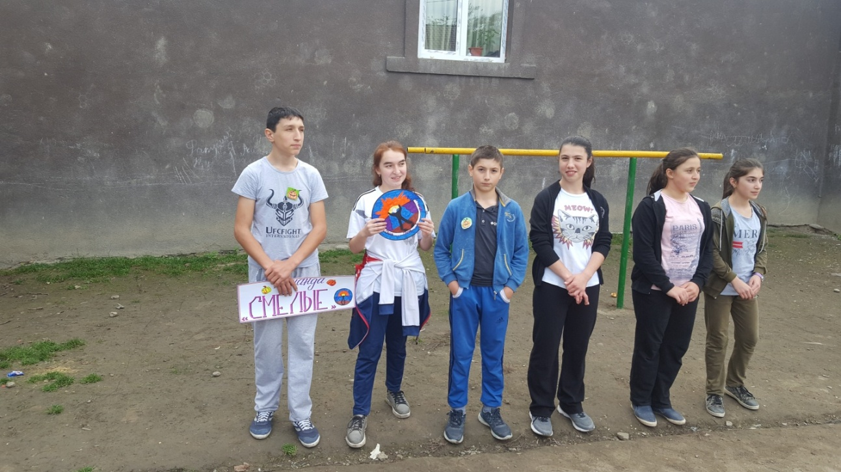

***Представление жюри.***

**Ведущий**: Ни одно соревнование не обходится без судей. Сегодня судить команды будут (представление членов жюри).

Пусть жюри весь ход сраженья  
Без промашки проследит.  
Кто окажется дружнее.  
Тот в бою и победит.

*Итак, с командами познакомились – пора начинать соревнование!*

**1 конкурс – эстафета «Кто быстрей**

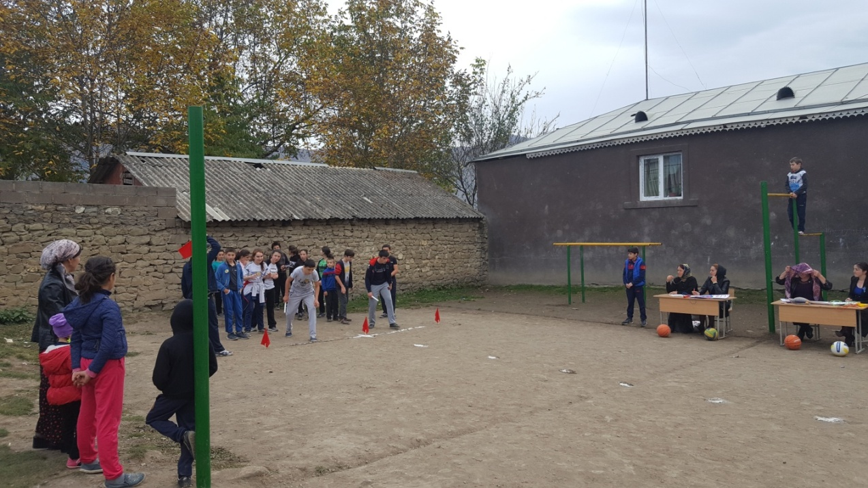 **Инвентарь:**  эстафетная палочка

 По сигналу судьи игроки стартуют огибая флажок возвращаются.Выигрывает команда, которая быстрей закончит эстафету.

**2 конкурс – « Ведение мяча»**

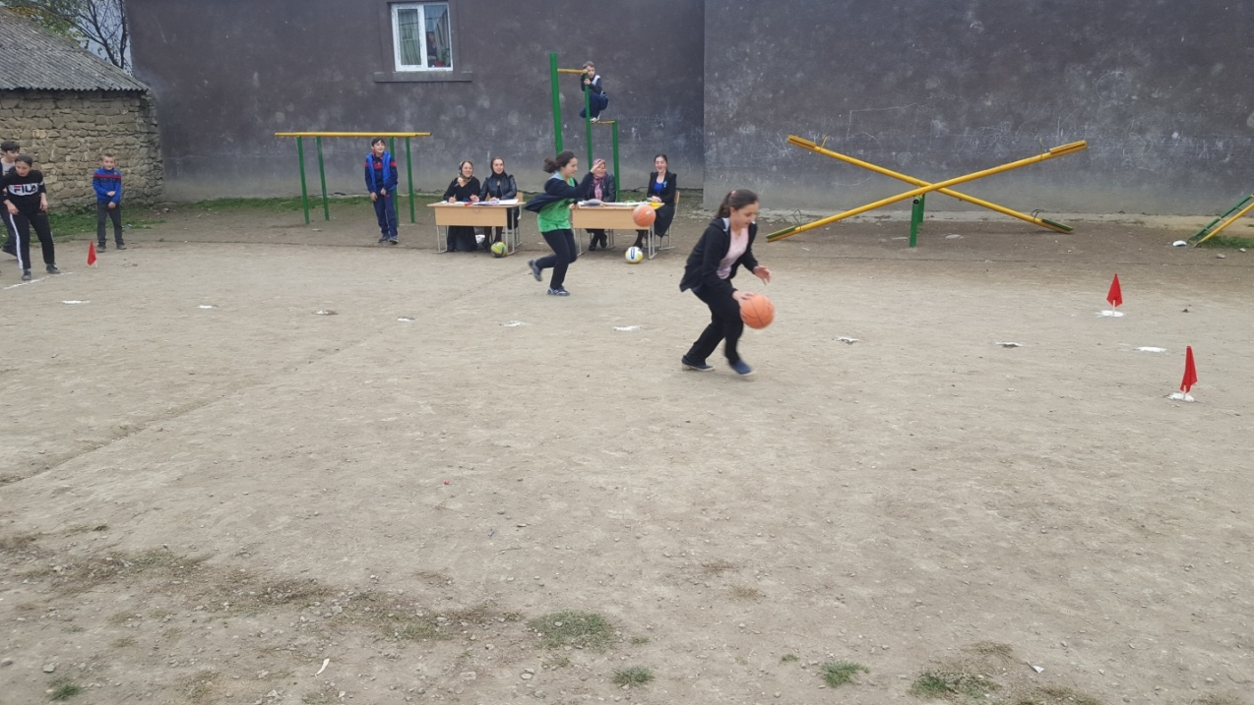

**Инвентарь:**2 баскетбольных мяча

По сигналу судьи игроки стартуют ведя мяч. Выигрывает команда, которая быстрей закончит эстафету

**3 конкурс – «Прыжки в мешке»**

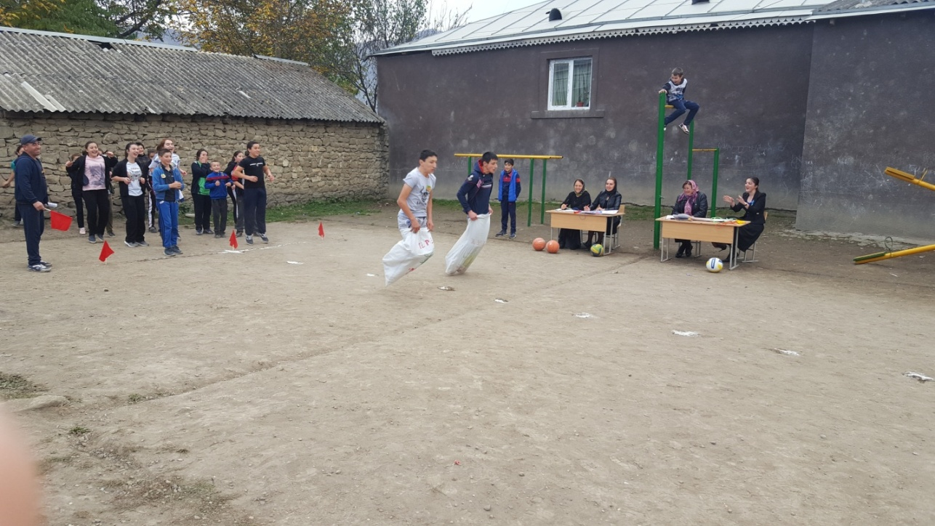 **Инвентарь:** 2мешка.

По сигналу судьи игроки стартуют, обе ноги в мешке. Выигрывает команда, которая быстрей закончит эстафету

**4 конкурс-эстафета «Попади в кольцо».**

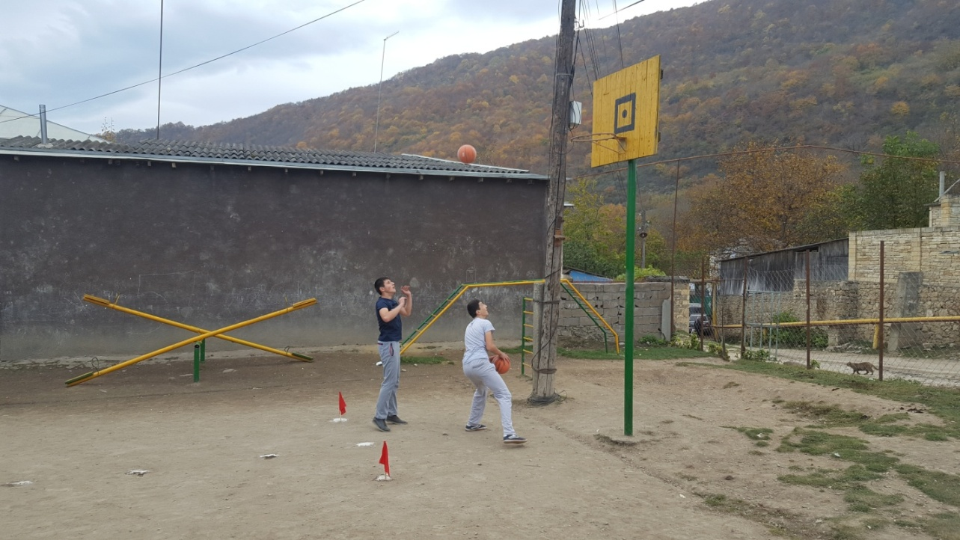

**Инвентарь;** 2 мяча

По сигналу судьи игроки стартую . игрок не возврашается,пока не закинет мяч в кольцо. Выигрывает команда, которая быстрей закончит эстафету

**5 конкурс-эстафета «Догони и прокати**

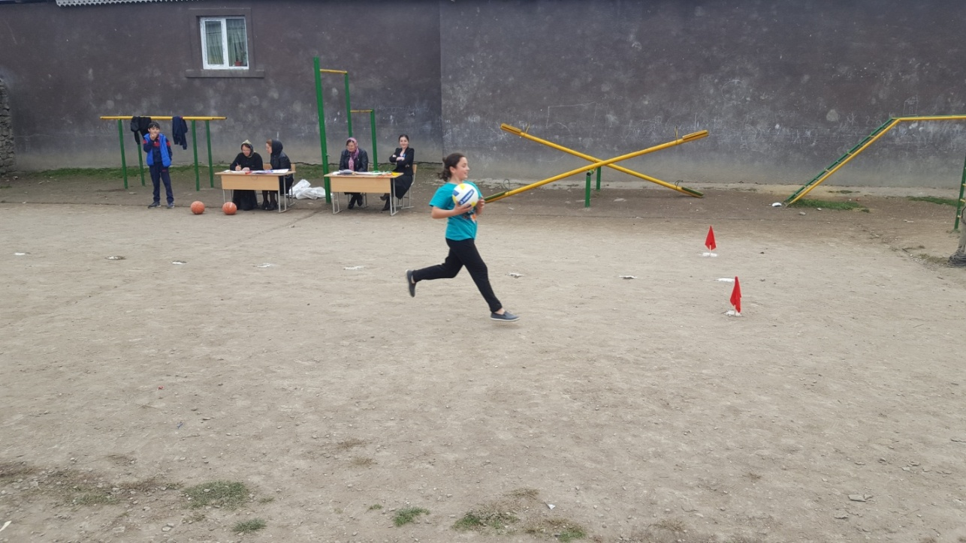

**Инвентарь;** 2 мяча

Команды стоят в исходном положении ноги врозь. По сигналу судьи 1-й бежит до ориентира с мячом в руках, обегает ориентир, бежит назад в конец колонны и оттуда прокатывает мяч под ногами команды. Впереди стоящий берет мяч и продолжает бег.

**6 конкурс для капитанов «Бросок мяча»**

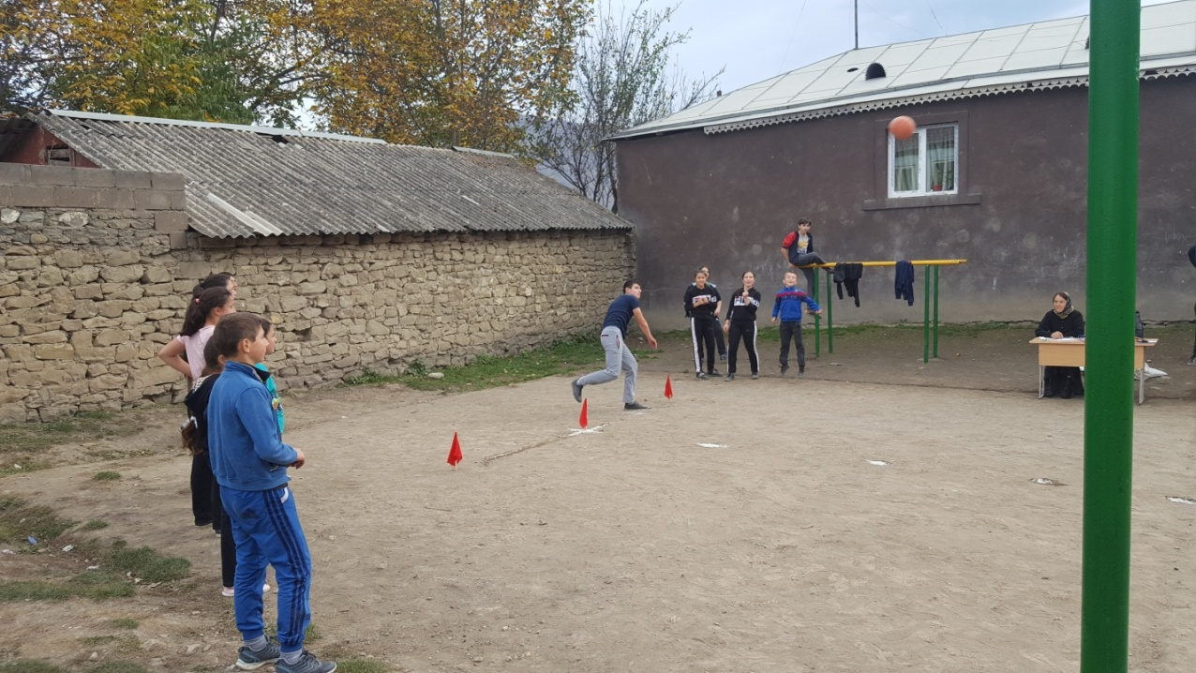  По сигналу судьи капитаны стоят на линии старта,  бросают мяча .Кто дальше?

**7 конкурс  «Муравьи »**

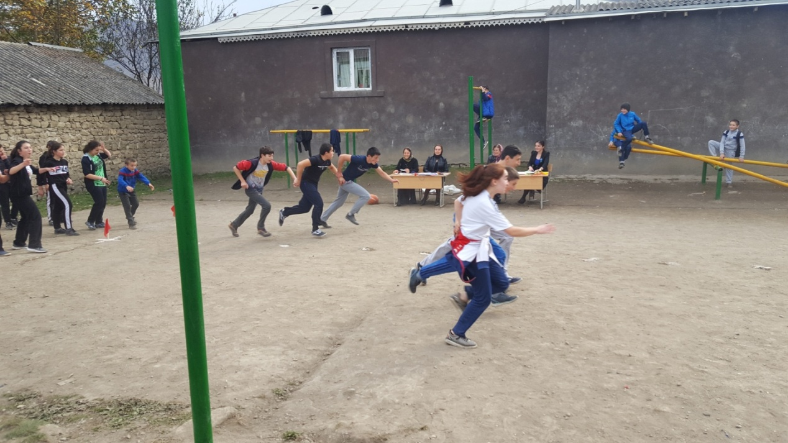

По сигналу судьи в порядке очереди ,каждый следующий игрок берет за руку следуюшего,пока не финиширует вся команда.

**8 конкурс - эстафета "Ракетка и теннисный мяч"**

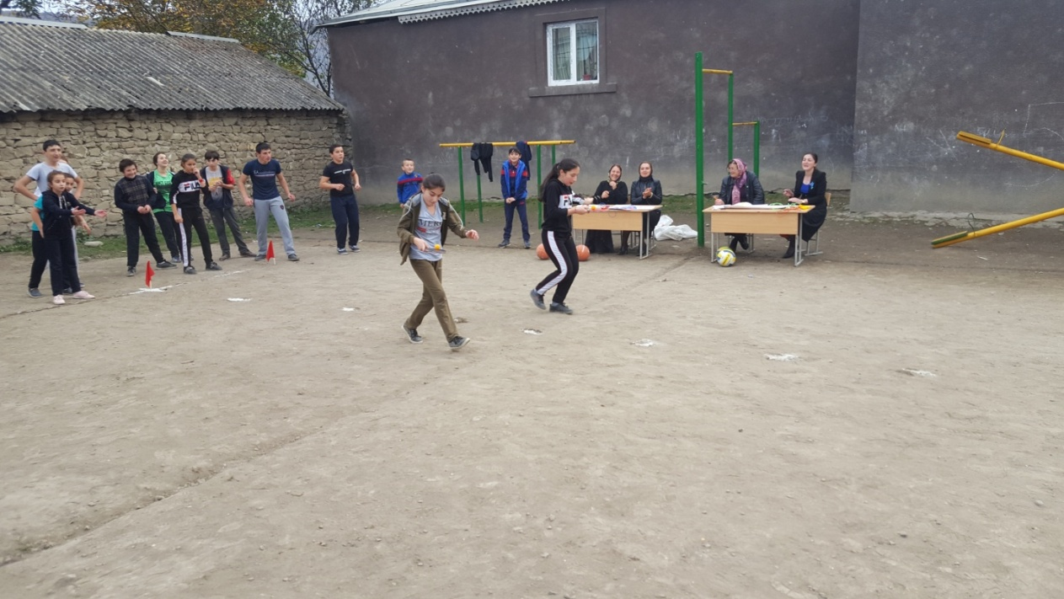

По сигналусудьи бег с ракеткой в руке ,удерживая теннисный мяч. На старт, внимание, марш!

**9 конкурс - эстафета "прыжки со скакалкой"**

**Инвентарь;** 2 скакалки

По сигналу судьи на старт, внимание, марш!

**10 конкурс – «Пингвины с мячом».**

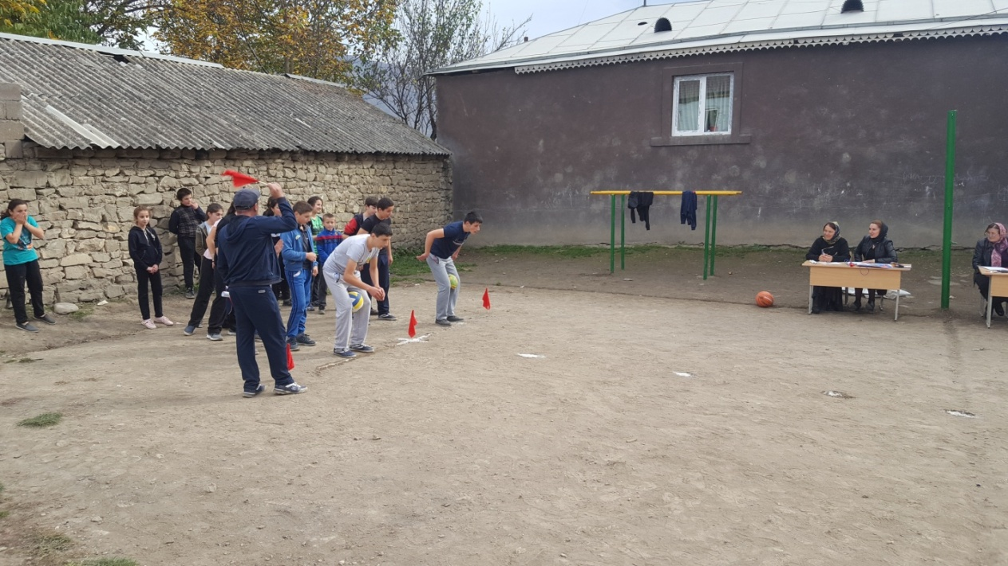По сигналу судьи участник зажимает мяч между коленями и устремляется к обручу, оставляет мяч в обруче и возвращается в команду. Следующий бежит за мячом, зажимает таким же образом и бежит в команду, чтобы передать мяч 3–ему игроку.

Пока жюри подводит итоги,играет музыка.

**Подведение итогов**. Предоставляем  слово  жюри, которое подведет итог соревнований

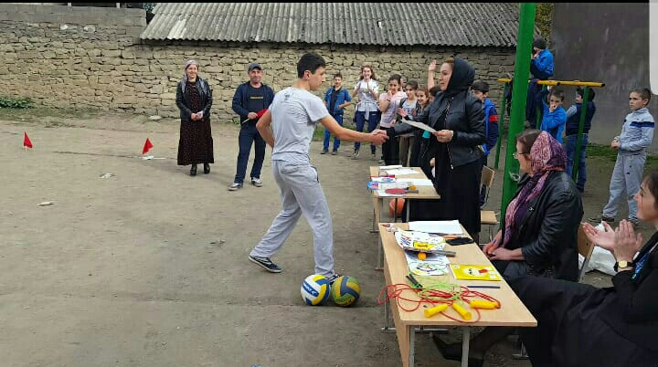

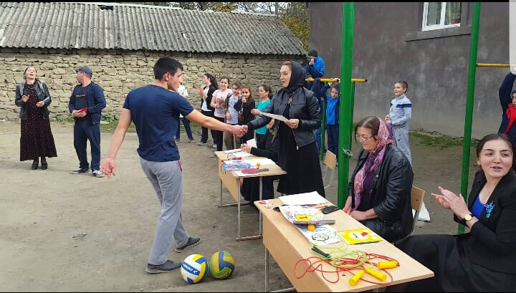наших

**Ведущий:** Вот и закончился наш праздник. Все участники команд показали свою ловкость, силу, быстроту. А главное – получили заряд бодрости и массу положительных эмоций!

**Ведущий.**

Провели мы состязанья

И желаем на прощанье

Всем здоровье укреплять

Мышцы крепче накачать.

Всем ребятам  мы желаем

Не стареть и не болеть

Больше спортом заниматься

И в учёбе не отстать!

Предоставляем  слово нашему уважаемому жюри, которое подведет итог наших соревнований и наградит победителей.

Участникам вручаются грамоты и сладкие призы.

**Список использованной литературы**

1. Попова Г.П. Дружить со спортом и игрой – Волгоград: «Учитель», 2007.

2. Фатеева Л.П. 300 подвижных игр для школьников – Ярославль: «Академия развития», 2006.

Хунгия 2018